Національний технічний університет України

«Київський політехнічний інститут імені Ігоря Сікорського»

Факультет інформатики та обчислювальної техніки

Кафедра обчислювальної техніки

**Архітектура комп'ютерів 3. Мікропроцесорні системи**

**Лабораторна робота 2**

«Основні інструкції 32-бітного ARM процесора для мікроконтролерів»

Виконав:

студент групи ІО-23

Корбут М. Я.

Залікова книжка №2313

Перевірив

Каплунов А.В.

Київ - 2025

**Лабораторна робота №2**

**Тема:** «Основні інструкції 32-бітного ARM процесора для мікроконтролерів»

**Мета:** Навчитися використовувати асемблерні інструкції ядра Cortex-M4, працювати з процедурами і базово зрозуміти архітектуру ядра. Навчитися розуміти синтаксис мови асемблера GAS (GNU Assembly), що є частиною стандартного пакету тулчейну GCC (GNU Compiler Collection) для арм (arm-none-eabi-). Навчитися працювати з GDB відлагоджувачем.

**Хід роботи:**

1. **Підготовка**

Для цієї лабораторної роботи я вирішив розробити власну функцію для обчислення. В результаті вийшла ось така функція:

**{a*b/c, c>0; (a+b) << 3, c = 0; a & b + c, c < 0}**

1. **Створення файлу start.S**

У створеному каталозі проєкту був створений файл start.S, який містить таблицю векторів виключень і мітку __hard_reset__:

.syntax unified

.cpu cortex-m4

//.fpu softvfp

.thumb

// Global memory locations.

.global vtable

.global __hard_reset__

/*

* vector table

*/

.type vtable, %object

.type __hard_reset__, %function

vtable:

    .word __stack_start

    .word __hard_reset__+1

    .size vtable, .-vtable

__hard_reset__:

    // initialize stack here

    // if not initialized yet

    bl lab2

    _loop: b _loop

    .size __hard_reset__, .-__hard_reset__

1. **Створення скрипта лінкування lscript.ld**

Скрипт визначає розміщення памʼяті:

MEMORY

{

/* We mark flash memory as read-only, since that is where the program lives. STM32

chips map their flash memory to start at 0x08000000, and we have 32KB of flash memory

available. */

FLASH ( rx ) : ORIGIN = 0x08000000, LENGTH = 1M

/* We mark the RAM as read/write, and as mentioned above it is 4KB long starting at

address 0x20000000. */

RAM ( rxw ) : ORIGIN = 0x20000000, LENGTH = 128K

}

__stack_start = ORIGIN(RAM) + LENGTH(RAM);

1. **Основний файл Lab2.S:**

Далі було створено основний скрипт Lab2.S, який записує операнди у регістри r0, r1 та r2, після чого порівнює r2 з 0 і перестрибує на розрахунок потрібної функції в залежності від результату:

.global lab2

.syntax unified

// Define a, b, c

#define A #7

#define B #5

#define C #-3

// {a * b / c, c > 0; ((a + b) << 3), c = 0; a & b + c,  c < 0}

lab2:

    push {lr}   // Save registers and return address

    mov r0, A

    mov r1, B

    mov r2, C

    cmp r2, #0

    bgt compute_1  // if c > 0

    beq compute_2   // if c == 0

    blt compute_3  // if c < 0

compute_1:

    mul r4, r0, r1      // r4 = a * b

    udiv r3, r4, r2     // r3 = r4 / c

    b done

compute_2:

    add r4, r0, r1      // r4 = a + b

    lsl r3, r4, #3      // r3 = r4 << 3

    b done

compute_3:

    and r4, r0, r1      // r4 = a & b

    add r3, r4, r2      // r3 = r4 + c

    b done

done:

    pop {pc}    // Return

1. **Запуск та відлагодження:**

Аналогічно до попередньої роботи, буро використано Makefile для автоматичної збірки проекту та Qemu для емуляції, а стан регістрів було відображено за допомогою команди layout regs:

qemu-make

make qemu

arm-none-eabi-gdb firmware.elf

(gdb) target extended-remote :1234

(gdb) layout regs

(gdb) step

**Скріншот роботи програми:**

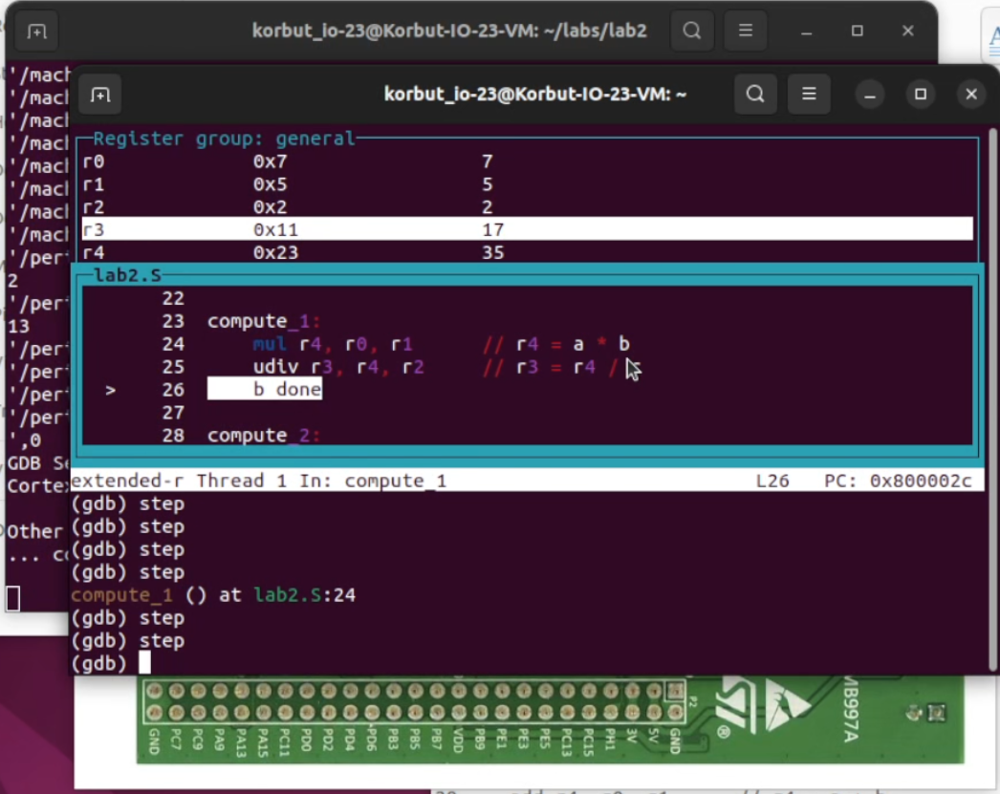

**Репозиторій**

Код було завантажено до репозиторію GitHub. Переглянути його можна за [посиланням](https://github.com/Misha1tigr/ak3-labs-korbut).

**Висновки:**

У результаті виконання лабораторної роботи:

* Ознайомився з базовими арифметичними, логічними та умовними інструкціями ARM.
* Розробив програму з використанням умовного переходу та арифметичних обчислень.
* Навчився створювати власні асемблерні функції.
* Відпрацьовано налагодження програми з допомогою gdb, перегляд вмісту регістрів.
* Оформлено збірку та запуск через Makefile.